Профилактика гриппа: как защитить ребенка от вирусов?
Во избежание инфицирования внутри семьи, всем ее членам рекомендуется проводить как специфическую (вакцинация), так и неспецифическую профилактику гриппа и ОРВИ.
· Вакцинация. Раз в год, осенью, всей семье рекомендуется сделать прививку против гриппа.. Эффективность вакцинации у детей составляет 70-100%.
· Профилактика при помощи лекарственных препаратов. Вакцинация не решает проблемы предупреждения всего разнообразия респираторных вирусных инфекций. Ее можно дополнить и средствами неспецифической профилактики - принимать по профилактической схеме лекарства от простуды и гриппа. Главное требование к таким препаратам - хорошая переносимость и минимальное количество противопоказаний.
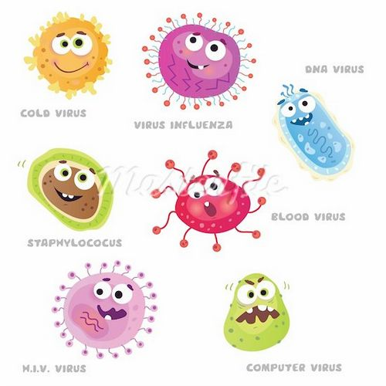
· Витаминная профилактика гриппа и у детей, и у взрослых повышает устойчивость организма к инфицированию респираторными вирусами. Детям и взрослым рекомендовано принимать курсы поливитаминов не реже 2 раз в год (например, весной и осенью). Приобретая витаминно-минеральные комплексы убедитесь, что они не вызывают аллергических реакций и рекомендованы НИИ питания РАМН.

Противостоять неблагоприятным воздействиям окружающей среды, в том числе и вирусам, помогает соблюдение правил гигиены и активный, рационально организованный образ жизни, а именно:
· Поддержание гигиены кожи и слизистых верхних дыхательных путей (полоскание горла, промывание носа, частое мытье рук с мылом и регулярные водные процедуры)
· Соблюдение гигиены жилища (регулярные проветривания, поддержание температуры в пределах 20-24С и влажности 30-35%)
· Полноценное сбалансированное питание, включающее достаточно овощей и фруктов, а также продуктов, обогащенных бифидобактериями
· Систематическая физическая активность на воздухе или в проветренном помещении
· Оптимальный режим труда и отдыха
Если ребенок заболел:
Не надейтесь на собственные силы - это опасно для здоровья и жизни ребенка. Вызывайте врача - только он может поставить верный диагноз и назначить эффективный курс лечения.

